ČESKÁ UNIE SPORTU
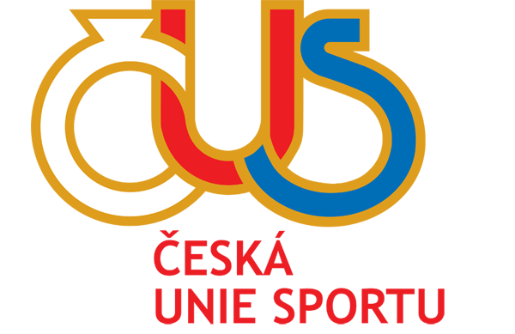
Okresní sdružení
8. pěšího pluku 81, 738 01 Frýdek-Místek, z.s.
tel. 732 905 368, e-mail: cus.fm@seznam.cz
bankovní spojení 1241607/0300

ve Frýdku-Místku 10.10.2018

- Tělovýchovným jednotám
- Sportovním klubům
- Sportovním svazům

P O Z V Á N K A

na jednání Valné hromady Okresního sdružení ČUS Frýdek-Místek, která se uskuteční

ve čtvrtek 22. listopadu 2018 od 17:00 hodin
v Národním domě ve Frýdku-Místku, Palackého ulice, prezentace od 16:30 hod.
(klubovna č. 10, v I. poschodí, vstup hlavním vchodem)

Pro jednání valné hromady navrhuje VV OS ČUS program:

1. Zahájení
2. Procedurální záležitosti - schválení programu a jednacího řádu VH, volba
pracovního předsednictva
3. Zpráva o činnosti OS ČUS
5. Zpráva mandátové komise
6. Zpráva revizní komise
7. Účetní závěrka za rok 2017
8. Členské příspěvky TJ/SK na rok 2019
9 Diskuse
10. Usnesení

Diskuse bude vedena ke každému bodu programu samostatně. Usnesení budou
přijímána vždy samostatně ke každému bodu jednání. Předkladatelem návrhů usnesení bude
pracovní předsednictvo VH a návrhová komise

Ve smyslu Stanov OS ČUS zastupuje sdružené subjekty OS ČUS jeden delegát za každou TJ/SK a jeden delegát za každý okresní sportovní svaz.

S pozdravem
Zdeněk Duda
předseda OS ČUS

